ЭЛЕКТРОКОНВЕКЦИЯ СЛАБОПРОВОДЯЩЕЙ ЖИДКОСТИ В ПЕРЕМЕННОМ ЭЛЕКТРИЧЕСКОМ ПОЛЕ

Н.Н. Картавых, Б.Л. Смородин

Пермский государственный национальный исследовательский университет, Пермь

Динамика механических, гидродинамических и конвекивных систем сильно изменяется в переменном внешнем поле (вибрационном, электрическом, магнитном). Классическим примером является маятник Капицы, для которого верхнее положение становится устойчивым под действием высокочастотных вибраций. Под действием внешней силы произвольной амплитуды и частоты спектр конвективных течений становится более разнообразным, демонстрируя явления параметрического резонанса, связанные в общем случае с режимами синхронного, субгармонического и квазипериодического отклика. Поведение анизотропных слабопроводящих сред (нематических жидких кристаллов) в переменном электрическом поле еще более интересно: возмущения субгармонического отклика отсутствуют, а режимы синхронных колебаний делятся на типа: диэлектрический и электропроводный [1].
В данном докладе обсуждаются конвективные течения неизотермических слабопроводящих жидкостей, где действует электрокондуктивный механизм зарядообразования. При этом возникновение электроконвекции в переменном электрическом поле связано только с синхронными колебаниями. Это доказано строго математически на основе анализа свойств системы уравнений, характеризующих поведение малых возмущений. Показано, что синхронные колебания делятся на два типа: в одном режиме при сдвиге во времени на половину периода меняет знак плотность заряда, в другом вертикальная скорость и температура жидкости.
Нелинейная эволюция течений смоделирована с помощью маломодовой модели электроконвекции [2] на примере поведения трансформаторного или конденсаторного масла (число Прандтля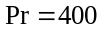, электрическое число Прандтля 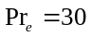).

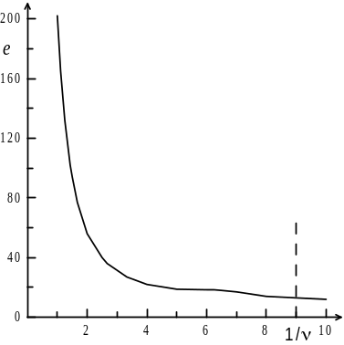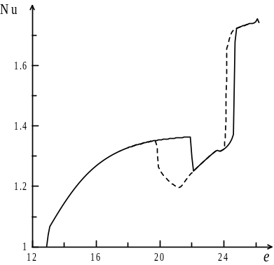

На левом рисунке представлена граница устойчивости равновесия слабопроводящей жидкости на плоскости электрическое число − период колебаний поля T=1/ν. Ниже кривой число Нуссельта (среднее по времени значение безразмерного теплопотока, приходящегося на единицу горизонтальной границы конденсатора), равно единице, выше границы мягко возникают электроконвективные регулярные колебания, в спектре Фурье которых существует набор кратных частот. Причем, при малых периодах внешнего поля (T<6, до излома на границе) основная частота в спектре колебаний скорости соответствует удвоенной внешней, а при T>6 совпадает с ней.
Рост амплитуды поля приводит к переходам между различными типами колебательных режимов, характеризующихся различным теплопереносом через конвективную ячейку. На правом рисунке представлен график зависимости теплопотока от электрического числа для частоты 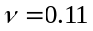 (что соответствует штриховой линии на левом рисунке). Переходы между режимами сопровождаются гистерезисом. Штриховая линия на правом рисунке соответствует эволюции течений при уменьшении управляющего параметра. При больших амплитудах переменного поля (e=25.87) наблюдается переход к хаотическим колебаниям, который происходит через каскад удвоения периода.
Работа выполнена при поддержке Российского фонда фундаментальных исследований (проект 13-01-00171).

ЛИТЕРАТУРА.
1. С.А. Пикин, Структурные превращения в жидких кристаллах. М.:Наука. 1981.
2. В. А.Ильин, Б. Л. Смородин, Нелинейные режимы конвекции слабопроводящей жидкости. Письма в ЖТФ. 2007, Т. 33, Вып. 8, 81–87.

